**深圳会展中心管理有限责任公司**

**招标文件**

**项目名称：深圳会展中心304不锈钢手推式垃圾清运车采购项目**

**深圳会展中心管理有限责任公司**

**2022年12月**

**目 录**

**第一部分 项目要求** 1

一、 投标人须知 1

二、 特别说明 3

三、 投标文件编制 4

四、 项目要求及数量 4

五、 其他项目说明资料 6

(一) 304不锈钢手推式垃圾清运车部件示意及实物图、主要部件规格表 6

(二) 304不锈钢手推式垃圾清运车部件规格尺寸表 7

**第二部分：开标评标流程** 8

六、 开标阶段 8

七、 评标阶段 8

**第三部分：评审办法** 9

八、 评审办法 9

（一） 符合性检查 9

（二） 不可偏离项检查 9

（三） 综合评议指标表 9

**第四部分：合同条款及格式** 11

**第五部分：参考附件** 15

附件1：报名回函 15

附件2：投标函 16

附件3：投标一览表 17

附件4：考察证明 18

附件5：技术服务响应/偏离表 19

附件6：商务条款响应/偏离表 20

附件7：报价一览表（货物） 21

附件8：报价一览表（服务）（本项目不适用） 22

附件9：报价一览表（工程）（本项目不适用） 23

附件10：法定代表人证明书 24

附件11：法人授权委托证明书 25

附件12：经营业绩一览表 26

附件13：售后服务承诺书（质量保证服务承诺书） 27

附件14：履约情况及社会信誉承诺书 28

附件15：投标文件密码单 29

**第一部分 项目要求**

1. **投标人须知**

**重要提示：**

1. 本文所示时间均为北京时间。
2. 用“☑”标识时表明该选项被招标人选用，用“□”标识时表明该选项未被招标人选用。本文件中对应模板性条款未被招标人选用的内容，自动不适用。
3. 招标人在编制招标文件时，示范文本中的空格部分应根据招标项目实际需求填写，无内容或不采用者应用斜画线表示或者注明“本项目不适用”。

|  |  |  |
| --- | --- | --- |
| **投标人须知** | | |
| **条款号** | **名称** | **编列内容** |
| 1 | 招标人 | 名称：深圳会展中心管理有限责任公司  联系地址：深圳市福田区福华三路深圳会展中心  联系人：杨工  电话：0755-82848831  传真：0755-82848831  邮箱：[yangxh@chtf.com](mailto:yangxh@chtf.com) |
| 2 | 项目名称 | 深圳会展中心304不锈钢手推式垃圾清运车采购项目 |
| 项目类别 | 货物类 |
| 项目介绍 | 为切实保障高交会等重要展会的清洁服务工作，提高清运工作效率，招标人拟定制30台304不锈钢的手推式垃圾清运车。 |
| 实施地点 | 深圳市福田区福华三路 深圳会展中心 |
| 服务期/交货期/工期 | 30天（自合同签订起30个日历日） |
| 3 | 报名(文件获取）开始时间 | 2022-12-08 09:00（北京时间） |
| 报名方式 | 完整填写本项目报名回函（详见采购公告）并加盖公司公章后，按要求上传至<https://cg.szcec.com/sharing/I6T6gymqQ>,并致电确认。逾期报名的（以报名回函送达时间为准）将不予接受。 |
| 招标文件获取方式 | 深圳会展中心官网“采购公告”栏目下载：<https://www.szcec.com/News/index/id/256.html> |
| 4 | 报名(文件获取）截止时间 | 2022-12-14 17:00（北京时间） |
| 5 | 投标人提出质疑  截止时间 | 2022-12-14 17:00（北京时间） |
| 招标人澄清、修改、答疑截止时间 | 2022-12-15 17:00（北京时间） |
| 6 | 投标文件递交截止时间 | 2022-12-18 17:00（北京时间） |
| 7 | 投标文件递交方式及注意事项 | 响应文件应以扫描版（PDF版）及可编辑版（Word或WPS版）文件加密形式上传至<https://cg.szcec.com/sharing/eaRwkFqoE>, 并致电确认。注意事项如下：   1. 为便于开标时的解密操作，投标文件（PDF版及Word/WPS版）必须制作为一个压缩文件后再行加密，否则投标文件将被拒收。**建议编制文件目录**并采用WinRAR或WinZip等常用压缩软件进行压缩和加密。 2. 投标人授权代表须熟记文件密码，并在开标前按时将投标文件解密密码（格式详见附件）上传至指定地址，否则做废标处理。投标文件递交时间截止后，不再接受任何理由的撤回或重新提交文件请求。 3. 所有需要加盖公章的页面均须加盖公章，要求签名之处须有相应的亲笔手写签名或法定有效的私章。 4. 本项目实质性响应内容以盖章扫描版（PDF版）文件为准，可编辑版（Word或WPS版）文件仅供评标时搜索文件内容之用而不作为评审依据。 |
| 8 | 开标时间 | 2022-12-19 09:00（北京时间） |
| 开标地点 | 腾讯会议号：469-743-433（免密，入会前必须改名为“**公司简称+姓名**”,会议期间**禁止使用虚拟背景**），届时请各投标人按采购公告要求准时提交投标文件及密码并参加在线开标。 |
| 投标文件密码 | 在开标时按照招标人现场指令将投标文件解密密码（详见附件）上传至<https://cg.szcec.com/sharing/3g8LqyAOv>。（为确保开评标工作的保密性并兼顾效率，密码早发、晚发的，均可能导致废标的不利后果） |
| 9 | 是否接受  联合体投标 | ☑不接受  □接受，应满足下列要求： |
| 10 | 现场踏勘 | 1. □不组织。可在公开招标开始后至公开招标结束前自行踏勘。 2. ☑组织，踏勘要求： 3. 投标人是否必须参加：   □是（若不参加，将因投标文件不完整导致失去本项目投标资格）  ☑否（可选择不参加，不影响投标资格但可能会产生不利后果）   1. 招标人定于2022-12-15 10:00邀请投标人人员察看现场并讲解项目需求；投标人应指派完全符合疫情防控要求的人员参加本项目的现场踏勘。 2. 投标人须持《现场考察证明》（格式见附件）参加现场踏勘，并在完成现场踏勘后交由招标人管理人员签字确认，并附于投标文件中。 3. 已报名但未参加现场踏勘的，招标人视为已理解并认同本次踏勘所涉及的全部内容，且对本次踏勘的组织实施过程无异议。投标人自行承担因不参加现场踏勘可能造成的一切后果（包括因此失去投标资格的情形）。 4. 鉴于疫情防控要求，所有入场人员需持24小时核酸检测阴性结果，投标人须至少提前一天与踏勘联系人预约。否则，将可能导致投标人不能进入踏勘现场的不利后果。投标人必须保证所安排的踏勘人员完全符合政府主管部门及招标人疫情防控要求，否则由此带来的一切责任和风险均由投标人负责，且招标人有权拒绝未预约备案人员参加本项目踏勘活动。**（特别注意：疫情防控要求动态调整，请务必提前联系并确认最新要求；各投标人不得指派来自高风险区或按政府防疫政策要求不得前往人员密集场所的人员作为本项目的踏勘人员）** 5. 踏勘联系人：文经理   电话：0755-82848812，手机：18926083860  集合地点：深圳市福田区福华三路会展中心9号馆5号门9103-A门口   1. 特别说明：若现场考察与本项目招标（采购）文件载明的要求不一致时，以本项目招标（采购）文件中的要求为准。 |
| 11 | 履约保证金 | 是否要求递交履约保证金：   1. ☑不要求 2. □要求 3. 履约保证金金额：人民币 / 元 4. 履约保证金的形式：□银行转账 □现金 5. 投标人保证金收款银行账户信息（选用“银行转账”方式须填）   收款单位：深圳深圳会展中心管理有限责任公司  开户银行： ／  银行账号： ／   1. 履约保证金的形式为银行转账的，需在转账时注明项目名称，保证金应从投标人公司账户中转出。 |
| 12 | 投标样品 | ☑不要求递交投标样品  □递交投标样品，具体要求： |
| 13 | 评标方法 | ☑综合评分法  □最低价法  □其他： |
| 14 | 推荐中标  候选人数量 | ☑内部招标评标小组推荐的中标候选人数： 1 个。  （适用于采用**综合评分法**、**最低价法**） |

1. **特别说明**
2. 投标人必须具备开展视频会议所需的基本网络设备及网络环境，**视频会议期间禁止使用虚拟背景**。投标人应自行承担因不具备上述条件或网络环境不佳而导致的无法按要求正常参与本项目开标工作的后果，亦不得因此对本项目招标结果提出异议。
3. 本项目涉及的所有往来资料文件均需通过招标人报名回函上指定的地址、方式发送和接收，否则可能导致文件不被接受的不利后果。
4. 参与本项目投标，投标人无需交纳投标保证金。如有意参与本项目投标，请在招标公告规定的报名截止时间前，按照要求的方式提交报名回函并致电确认，招标人只接受报名成功的投标人参加投标。
5. 投标人如对获取的“招标文件”有疑问，须在质疑时间截止前，以书面形式（加盖单位公章）向招标人提出，招标人将视情况采用书面或其他形式予以答复或澄清；若投标人在上述时间内未提出疑问的，即视为该投标人已完全理解并接受“招标文件”上载明的所有内容，并不再对“招标文件”提出任何异议或质疑。
6. “招标文件”如有变更、补充或澄清，招标人将以公告形式在原公告发布媒体上公开发布。在公告发布后，招标人将会通过电话、邮件或其他任何可能的方式通知对已报名的潜在投标人。收到上述通知后，潜在投标人应立即向招标人回函确认。如无回函确认，即视为潜在投标人已知晓相关变更、补充或澄清内容且无异议。
7. 当本项目《报价一览表》上的投标报价与《投标一览表》不一致时，以《投标一览表》为准。
8. **投标文件编制**

|  |  |  |
| --- | --- | --- |
| **投标文件的编制** | | |
| **条款号** | **名称** | **编列内容** |
| 1 | 投标文件组成 | ☑资格审查文件  ☑商务标部分  ☑技术/服务标部分  ☑价格标部分  ☑投标文件密码单（按要求单独提交） |
| 2 | 资格审查文件 | ☑营业执照  ☑国家企业信用信息公示系统（www.gsxt.gov.cn）公示的企业信息打印件  ☑法定代表人资格证明书  ☑法定代表人授权委托书（法定代表人作为本项目代理人的，无需提供）  ☑资质及其证明文件  □经营业绩一览表及业绩证明文件  □联合体协议书  □投标人股东关系构成表  □其他： |
| 3 | 商务标部分 | ☑投标函  ☑投标一览表  ☑商务条款响应/偏离表  ☑履约情况及社会信誉承诺书  □服务承诺  □现场考察证明  □其他： |
| 4 | 技术标部分 | ☑技术条款响应/偏离表  ☑技术/服务方案  □项目管理及服务能力  □工程质保/售后服务承诺书  □项目团队成员简介、认证资格证书复印件、社保证明资料  □其他： |
| 5 | 价格标部分 | ☑投标报价一览表  ☑投标分项报价表  □其他： |

1. **项目要求及数量**

|  |  |  |  |
| --- | --- | --- | --- |
| **（一）商务需求** | | | |
| **序号** | **需求名称** | **需求说明** | **偏离选项** |
| 1 | 资质要求 | 1. 投标人应为中华人民共和国境内注册且合法运作独立法人或具有独立承担民事责任能力的其它组织，未被列入经营异常名录及严重失信名单。（提供企业营业执照或法人证明材料或登记证书扫描件及“信用中国”网站www.creditchina.gov.cn“信用服务”栏查询“严重失信主体名单查询”、“经营异常名录信息查询”结果网页截图，并加盖投标人公章。被列入失信主体、经营异常的，将被拒绝参与本项目的采购活动。） 2. 投标人代表必须是投标人的法定代表人或持有法定代表人亲自签署的法人授权委托证明书的人员。（提供法定代表人证明书、法人授权委托证明书，如单位法定代表人为本项目授权谈判代表，则仅提供法定代表人证明书及身份证复印件，证明文件均须加盖投标人公章）。 3. 本项目不接受联合体投标，严禁转包或者非法分包。 | 不可偏离 |
| 2 | 报价要求 | 本项目报价以人民币为结算币种,本项目采取总价包干,包含主材、辅材、产品的运输、保险、安装调试、人工费及各种税费等完成本项目相关一切的费用。 | 不可偏离 |
| 3 | 控制金额 | 本项目控制金额为人民币36万元，超出上述控制金额的报价视同无效，作废标处理。 | 不可偏离 |
| 4 | 付款要求 | 1. 本项目验收合格后，一次性支付合同总金额的97%；剩余3%合同款项留作质保金，在质保期满且项目无质量或遗留问题后一次性支付（不计利息）。 2. 中标人需提供支付合同款项金额相等的真实有效的增值税发票。 3. 详细支付要求以合同支付约定为准。 | 不可偏离 |
| 5 | 交货期要求 | 本项目交货期为自合同签订之日起30个日历日。 | 不可偏离 |
| **（二）技术/服务需求** | | | |
| **序号** | **需求名称** | **需求说明** | **偏离选项** |
| 1 | 项目要求 | 1. 根据招标人要求，定制30辆304不锈钢手推车，手推车按现有的样板定制 2. 手推车使用材料为304不锈钢，不锈钢焊接要平整光滑无毛刺，并做好接口处的防锈处理。 3. 批量生产前必须提供样板车1辆，经招标人确认、封样后按样板进行批量生产，使用的材料要符合招标文件的技术要求，招标人有权对手推车的材料进行检测，对检测不合格的招标人有权要求停止供货并更换符合招标文件的材料，如中标方拒绝更换材料或三次更换材料不达标且不愿意更换材料的，招标人有权单方面终止合同，因此带来的一切后果由投标人承担，有经济损失的由投标人赔偿。 | 不可偏离 |
| 3 | 材料要求 | 1. 投标人需提供《项目制作方案》及304不锈钢手推车的设计样图。 2. 304不锈钢手推车箱体规格:长2000mm，宽1000mm，高1000mm； 3. 手推车箱体材质为304不锈钢瓦楞板，304不锈钢瓦楞板厚度为2mm，304不锈钢底板承重骨架为304不锈钢方管，规格为40*40mm，管壁厚度为2mm，底板下面每间距300mm装一根承重骨架； 4. 推车扶手要求：材质为304不锈钢圆管，外径25mm，壁厚2.5mm，扶手长度为900mm,扶手两端向内折弯后留长度230mm连接扶手底座，箱体上安装固定扶手底座并配插销，需要推拉箱体时，插上固定插销既可使用，不推拉箱体时，拔出插销扶手自然下垂固定悬挂在扶手底座上，插销也要固定悬挂在扶手底座上防止丢失无法使用。 5. 侧面辅助把手要求：材质为304不锈钢心圆管，直径:15mm，长度220mm。 6. 车轮为5寸带插销的万向车轮，要求安装质量较好的静音橡胶车轮； 7. 304不锈钢手推车组装、焊接加工必须在工厂完成，招标人不提供加工焊接及组装场地，投标人直接交付成品。 8. 304不锈钢手推车运送物品时整车载重量不得少于1.5吨。 | 不可偏离 |
| 4 | 质量要求 | 1. 设计合理、外观自然美观。 2. 焊接焊口满焊、精密准确平整并做好接口打磨处理。 3. 成品横平竖直、表面光滑、无毛刺、无锋利边缘。 | 不可偏离 |
| 5 | 整体标识 | 手推车车体两边制作丝印编号及“深圳会展中心”字样，文字丝印的位置、大小须经招标人确认后再制作。 | 不可偏离 |
| 6 | 其他要求 | 投标人应指定专人负责与招标人联络及跟进（签合同时需提供姓名、职位及联系方式）。 | 不可偏离 |
| 7 | 备品备件 | 每台手推车额外免费配备2个5寸带插销的备用万向轮（或根据需要调整为定向轮），共60个车轮。 | 不可偏离 |
| 8 | 质保服务 | 1. 投标人需提供《质量保修服务承诺书》和《售后服务方案》，包括但不仅限于质保期年限承诺、质保期内及期满后出现质量问题的售后服务方案（含响应时限等内容）。 2. 本项目最低质保期为两年，期间因产品本身质量问题造成的损坏应由投标人及时免费维修更换。 3. 前款为最低保修期要求，最终以《质量保修服务承诺书》中提交的质保年限承诺为准。 4. 质保期内投标人须每年为招标人免费提供1次手推车维修保养服务，共计2次。 | 不可偏离 |
| 9 | 验收要求 | 1. 本项目完工后，投标人应及时提出书面验收申请，由招标人组织进行现场验收。 2. 招标人根据中标人投标文件的相应（承诺）、招标文件及合同载明的技术标准或制作要求进行验收。 3. 招标人根据前期材料及成品封样进行验收，批量产品各项参数等级应等同或优于封样标准。 4. 用于本项目的主要材料须提供合格证明。 | 不可偏离 |

1. **其他项目说明资料**
2. **304不锈钢手推式垃圾清运车部件示意及实物图、主要部件规格表：**

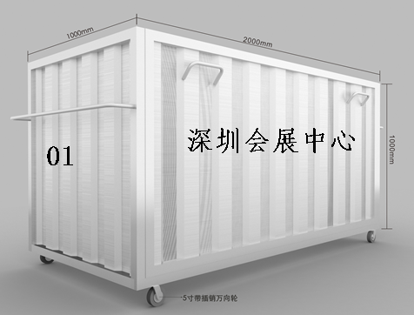

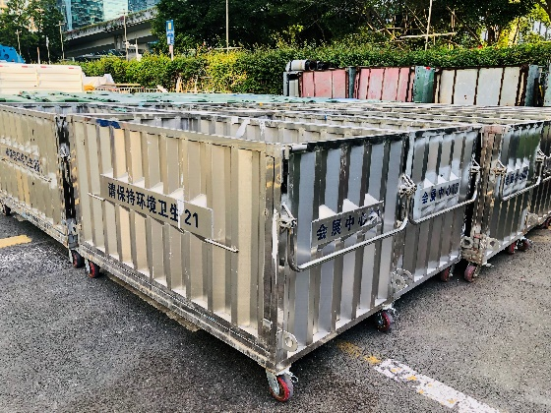 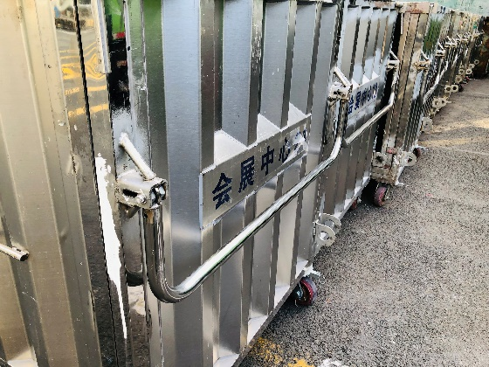

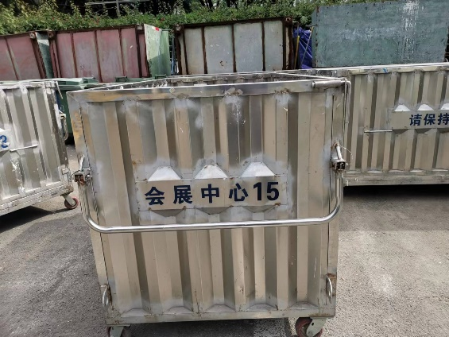 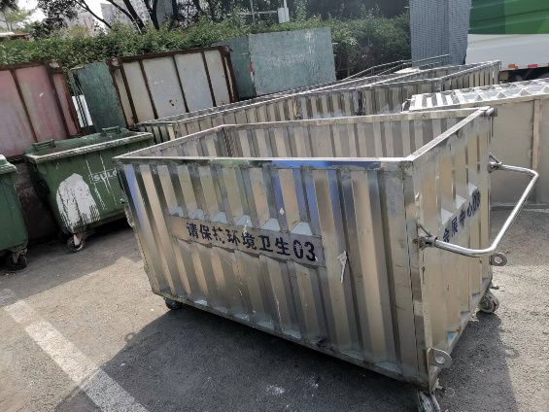

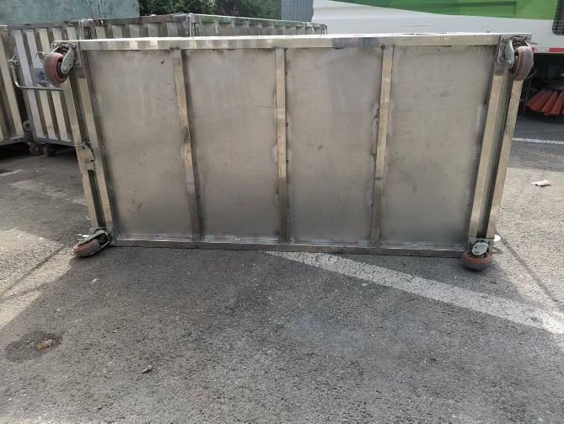 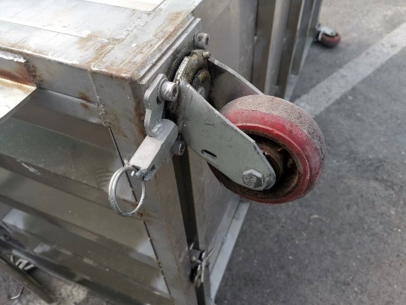

1. **304不锈钢手推式垃圾清运车部件规格尺寸表**

|  |  |  |
| --- | --- | --- |
| 主要部件 | 规格 | 数量 |
| 手推车侧面固定板 | 2m（长）×1m（宽） | 30张 |
| 手推车底板(平板） | 2m（长）×1m（宽） | 30张 |
| 活动门板（可拆卸） | 2m（长）×1m（宽） | 30张 |
| 前、后固定板 | 1m（长）×1m（宽） | 60张 |
| 推车扶手 | 90cm（长）×23cm（宽） | 60条 |
| 侧面辅助把手 | 直径1.5cm实心不锈钢，22cm(长) | 120个 |
| 万向车轮 | 5寸，带插销，静音橡胶 | 60个 |
| 定向车轮 | 5寸，带插销，静音橡胶 | 60个 |
| 额外配车轮（定向或万向） | 5寸，带插销，静音橡胶 | 60个 |
| 手推车外框及地板加固、承重配件 | 40mm×40mm（不锈钢方管） | 1批 |
| 304不锈钢配件（扶手底座、插销及万向轮底座等） | / | 1批 |

**第二部分：开标评标流程**

1. **开标阶段**
2. 投标人按要求准时进入视频会议室。
3. 招标人宣布开标工作开始，并介绍开标、评标工作的主要流程。
4. 投标人按招标人指令上传投标文件解密密码至招标文件中指定地址。
5. 招标人解密投标文件。
6. 招标评标小组确认开标一览表。
7. 招标人现场公开唱标。
8. 投标人确认唱标结果。
9. 招标人宣布开标工作结束，投标人退出会议室。
10. **评标阶段**
11. 主持人宣布评标工作开始，并播放《招标评标工作守则》。
12. 招标评标小组签字承诺遵守《招标评标工作守则》。
13. 招标评标小组成员推选组长主持评标。
14. 投标文件的完整性检验和符合性审查。
15. 商务及技术/服务需求不可偏离项检查。
16. 招标评标小组成员采用记名方式按照招标文件中规定的评标办法进行评分；
17. 综合评分的统计、排序；
18. 本项目第一中标候选供应商、备选供应商的确定及评标报告的出具。

**第三部分：评审办法**

1. **评审办法**

首先对各投标人进行符合性审查，然后进行不可偏离项检查。对通过符合性审查及不可偏离项检查的投标人，采用**100分制综合评分法**进行评分。

|  |  |  |  |
| --- | --- | --- | --- |
| **商务标、技术标、价格标权重表和综合得分汇总** | | | |
| **权重名称** | **商务标权重** | **技术标权重** | **价格标权重** |
| 权重 | 30% | 30% | 40% |
| 投标人综合得分 | 商务标得分+技术标得分+价格标得分=100 | | |

1. **符合性检查**

|  |  |
| --- | --- |
| 评议项目 | 评议标准 |
| 响应文件 | 投标人提交的响应文件是否按要求编制目录、加密；投标文件的加密密码在按要求发送至招标人且保证文件完整可正常打开；投标人必须提供由法人代表或其书面授权人签署并加盖投标人公章的投标响应文件。 |
| 法定代表人证明书及授权委托证明书 | 是否提供法定代表人证明书、法人授权委托证明书，如单位法定代表人为本项目授权代表，则仅提供法定代表人证明书及身份证复印件（身份证原件备查，各类证明书需加盖公章）。 |
| 资格证明文件 | 1. 投标人应为中华人民共和国境内注册且合法运作独立法人或具有独立承担民事责任能力的其它组织，未被列入经营异常名录及严重失信名单。（提供企业营业执照或法人证明材料或登记证书扫描件及“信用中国”网站www.creditchina.gov.cn“信用服务”栏查询“严重失信主体名单查询”、“经营异常名录信息查询”结果网页截图，并加盖投标人公章。被列入失信主体、经营异常的，将被拒绝参与本项目的采购活动） 2. 是否为联合体投标，是否不得转包或非法分包。 |
| 控制金额 | 本项目总控制金额为36万元（含税），超过上述控制金额的视为无效报价。 |

1. **不可偏离项检查**

检查内容详见第四条《项目要求》之（一）《商务需求》、（二）技术/服务需求。

1. **综合评议指标表**

|  |  |  |  |  |
| --- | --- | --- | --- | --- |
| **序号** | **评议内容** | **分值** | **评议标准及权重** | |
| **商务评议项（30分）** | | | | |
|  | 交货期 | 10 | 承诺的交货期最短者得10分，一般得5分，最长得2分。 | |
|  | 同类业绩 | 20 | 1.评审内容及标准：  根据投标人2020年1月1日至本项目采购公告发布日止（以合同签订时间为准）所承接的不锈钢成品或金属制成品合同金额评分，合同金额累计最多者得20分，一般者得10分，最少者得5分。  2.证明文件：  （1）投标人须自行汇总拟提供合同业绩；  （2）提供能体现包含但不仅限于合同金额、合同甲乙双方信息、合同签订时间等合同关键页扫描件，且均需加盖投标人公章。  （3）未提供或所提供合同关键页信息不全、不清晰的，不得分。 | |
| **技术服务评议项（30分）** | | | | |
| 1. | 制作方案 | 15 | 根据各投标人提交的《项目制作方案》中所采用的关键技术、工艺、推车样图及对重点、难点的分析和解决方案的先进性、合理性，是否符合招标人实际情况以及是否具备切实可行操作性；对工艺有没有在同类型的场所实际验证过等方面进行综合比较评分，优得15分，良得11分，一般得6分。 | |
| 2. | 服务承诺 | 15 | （1）根据各投标人提供的《质量保修服务承诺书》中的质保年限进行评议：质保时间在满足2年的基础上，每增加1年加2分，最多得8分。  （2）根据各投标人提供的质量保修服务方案进行综合比较，优得7分；良得4分；一般得1分。 | |
| **价格评议项（**40**分）**  **（说明：以下所称的“投标报价”均是指税前总金额，即净价）** | | | | |
| 价格评议 | **基准价和算法类型选择** | | | |
| 基准价 | □各有效投标报价大于n家时，去掉一个最高和最低报价后的算术平均值乘以 ％。当有效投标报价少于n（含）家时，则以所有有效投标报价的算术平均值乘以 ％。n= | | |
| □取有效投标报价算术平均值。 | | |
| □有效投标报价的最低价为基价。 | | |
| 算法类型 | □固定比例法 | | 价格得分=M-[（｜投标价格-基准价｜/基准价）*100/N]*扣分值  M= （价格评价分项满分值），N= ，投标价格每高于N％时，扣 分；每低于N％时，扣 分；  最低得0分。 |
| ☑固定乘积法 | | 价格得分=（1-A×｜1-投标报价/Z｜）×M   1. M= 40 （价格评价分项满分值），Z为本次招标最佳报价（即基准价）； 2. A为价格调整系数，当投标报价低于本次招标最佳报价（即基准价）时，A=0.5；当投标报价高于次招标最佳报价时，取A=1； 3. 计算分数时四舍五入取小数点后两位，当价格分＜0时，取0。 |
| □其他方法 | |  |

算术错误将按以下方法更正（次序排前者优先）：

1. 若分项报价与总价不一致，以总价为准。
2. 若用文字表示的数值与用数字表示的数值不一致，以文字表示的数值为准。

如果投标人不接受上述错误的更正方式，招标人将拒绝接受其投标文件。

**第四部分：合同条款及格式**

**304不锈钢手推式垃圾车定制采购项目**合同

（仅供参考）

甲方：

地址：

法定代表人：

联系人：

联系电话：

乙方：

地址:

法定代表人：

联系人：

联系电话：

根据《中华人民共和国政府采购法》、《中华人民共和国合同法》的规定以及招标文件之内容 ,经双方协商本着平等互利和诚实信用的原则，就甲方向乙方采购定制货物事宜一致同意签订本采购合同。

**第一条** **采购标的**

**深圳会展中心展304不锈钢手推式垃圾车（按现有样板）定制采购货物清单**

|  |  |  |  |  |  |  |
| --- | --- | --- | --- | --- | --- | --- |
| **货物名称** | **规格** | **制造商名称** | **数量（辆）** | **单价（元）** | **总计**  **（元）** | **备注** |
| 304不锈钢手推式垃圾车 | 长×宽×高：  2m×1m×1m |  | 30 |  |  |  |

**第二条 合同金额**

1.合同总金额大写人民币: 元，人民币小写： 元。

2.合同总金额包括乙方制作、施工机械、工器具、随车零配件、运输保险、质保期服务、各项税费及合同实施过程中不可预见费用等。

**第三条 货物产地及验收标准**

1.货物为乙方根据甲方所提供的技术规格制作的产品。

2.交付验收标准：

（1）乙方所提供货物必须符合甲方招标文件内容的各项要求。

（2）货物表面应无划损、焊缝整体无漏点，且保证货物在保修期内使用中不会漏渣漏液。

**第四条 交货时间、地点**

乙方在合同生效后30个日历日内负责将货物运至甲方所在地，甲乙双方须共同对货物进行现场验收，待验收合格后方可交付使用。

**第五条 付款方式**

1.在货物验收合格后天内甲方向乙方支付合同总金额的97%（即小写： 元），大写：人民币 ），乙方须向甲方提供合同金额的正式发票。

2.合同剩余的3%为质量保证金，待所有合同货物质保期满后，经甲方确认无遗留问题，在30天内支付给乙方合同总金额3%的余款（即小写： 元，大写：人民币 元整）。

**第六条 技术要求**

1.乙方在制作过程环节中应严格遵守乙方投标书中提供的技术规格及招标响应文件要求。

2.在304不锈钢垃圾车制作之前，乙方必须提供制作原材料给甲方进行查验（或甲方到乙方工厂现场进行材料查验），经甲方查验合格后，乙方方可进行焊接制作。

3.304不锈钢垃圾车所使用的车轮必须符合国家相关技术标准，车轮经甲方确认后方可制作安装。

4.双方沟通后，先由乙方制作1部304不锈钢垃圾车交付甲方，经甲方确认后，乙方才能制作剩余29部304不锈钢垃圾车，共30台车必须在合同期内制作完成。

**第七条 质保期及售后服务要求**

1.本合同要求304不锈钢垃圾车车主体框架结构质量保质期（简称“质保期”、“保修期”）为2年，车轮质保期为6个月，插销/手推杆质保期为1年，质保期/保修期均自货物验收合格日起算。每年乙方免费维修不少于2次(质保期内)，维修时间由甲方指定，维修完毕的车辆质保期为半年，若半年内出现相同质量问题乙方负责免费维修。

2.304不锈钢手推车在保修期内出现非外力及人为因素引起的主要承重部件断裂、脱焊、箱体严重变形、把手松脱、车轮脱落等由乙方负责修复，无法修复的乙方必须无条件返修、更换或退货。

3.质保期内如因乙方产品自身原因而造成的质量缺陷由乙方免费包修，在质保期满后乙方可提供（有偿）维修保养服务，维修方式甲乙双方沟通协商。

4、在质保期内乙方接到甲方故障通知（电话通知或书面传真通知）后应在8小时内响应24小时内到达现场48小时内处理完毕，若在48小时内仍未处理完毕乙方必须免费提供相同档次的配件给予甲方临时使用，不得影响甲方的正常工作业务。

**第八条 违约责任**

1.乙方因自身原因未按要求履行合同义务时甲方有权拒绝验收货物，乙方因自身原因逾期交付，从逾期之日起每日按合同总额2‰的数额向甲方支付违约金，累计违约金不超过合同价款的5%；因乙方自身原因逾期15天以上时，经甲方催告后，乙方在合理的期限内仍无改进或拒不改正时甲方有权终止合同，由此造成甲方的经济损失由乙方承担。

2.甲方未按要求履行合同义务，且无正当理由拖延付款时，甲方须向乙方支付滞纳金，标准为每日按违约总额的2‰累计，由此造成乙方的一切经济损失由甲方承担。

3.由于乙方自身原因而造成本货物验收不合格，甲方不支付任何费用。

**第九条 异议的时间和方法**

1.甲方在验收本货物中如对货物的型号、规格、质量有异议时，应在妥善保管货物的同时，自收到货物起3天内向乙方提出书面异议。

2.乙方在接到甲方书面异议后，应在2天内负责处理并函复甲方处理情况，否则，即视为默认甲方提出的异议和处理意见。

3.甲方因违章操作、保管、保养不善等人为造成货物损毁，所提出的异议乙方不予接受。

**第十条 争议的解决**

1.合同履行过程中发生的任何争议由双方友好协商解决，未能通过友好协商解决的，应向深圳市有管辖权的人民法院提起诉讼。

2.因本货物的质量问题发生争议，由国家或市政府指定或授权的权威技术监督机构进行质量鉴定，该鉴定结论视为终审意见，甲乙双方应当接受。

**第十一条 不可抗力**

任何一方由于不可抗力原因不能履行合同时，应在不可抗力事件结束后1天内向对方通报，以减轻可能给对方造成的损失，在取得有关机构的不可抗力证明或双方谅解确认后，允许延期履行或修订合同，并根据情况可部分或全部免于承担违约责任。

**第十二条 税费**

1.根据现行税法所征收的一切税费均由各缴税责任方独立承担。

2.发生与本合同相关的其他费用均由乙方负担。

**第十三条 合同生效**

本合同在甲乙双方法人代表或其授权代理人签字盖章后生效，至货物验收、货物保修期（质保期）满并结清本合同价款后自行失效。

**第十四条 其它**

1.国内货物招标文件（项目名称：304不锈钢手推式垃圾车定制采购项目）作为本合同的附件，为本合同不可分割的组成部分，所有经双方签署确认的文件（包括投标文件、中标通知书、补充协议、往来信函）等，与本合同具有同等的法律效力，其生效日期为签字盖章确认之日期。

2.如一方地址、电话、传真号码有变更，应在变更当日内书面通知对方否则应承担相应责任。

3.未经甲方书面同意乙方不得擅自向第三方转让其应履行的合同项下的义务。

4.本合同一式八份，甲方执四份，乙方执四份。

5.本合同签约履约地点：广东省深圳市。

甲 方（盖章）： 乙 方（盖章）：

法人代表或授权代理人（签字）： 法人代表或授权代理人（签字）：

地址：深圳市福田区福华三路 地址：深圳市福田区上沙

电话： 电话：

传真 传真：

日期： 年 月 日 日期： 年 月 日

乙方收款专户如下：

开户名称：

银行帐号：

开 户 行：

**第五部分：参考附件**

附件1：报名回函

**关于确认参加_________________项目投标的回函**

深圳会展中心管理有限责任公司：

我公司符合**_________________项目**的资质条件及项目要求，确定按时、按要求提交本项目投标文件。

联 系 人： （**必须为本项目的授权代表**）

手机号码：

办公电话： （**固定电话**）

电子邮箱： （**所有往来文件需通过此邮箱收发**）

投标人名称及盖章：_________________________

日期：________年__ 月__ 日

**注：1.本件电子档及盖章后的扫描件按要求上传至指定地址；**

**2.上述内容均为必填项，必须按要求如实、完整填报，印章清晰；否则，报名无效。**

附件2：投标函

**投标函**

致：（招标人名称)

1、在研究了你方提供的招标文件及澄清或修改文件后，我方愿意按投标报价一览表投标总价投标、服务期和服务要求提供服务，并履行招标文件及合同协议书中的责任和义务。

2、我方已详细审查全部招标文件，包括澄清或修改文件（如有）以及有关附件。我方完全理解并同意放弃对这方面有不明及误解的权利。

3、本投标有效期为投标截止日起 120 日历日，我方保证在投标有效期内严格遵守本投标函的各项承诺。在此期限届满之前，本投标函将对我方具有约束力，并随时接受中标。

4、我方同意按照你方的要求提供与本投标有关的一切数据或资料，完全理解你方不一定要接受最低价的投标或收到的任何投标。同时也理解，你方不负担我方的任何投标费用。

5、如果我方中标，我方保证按照招标文件规定的期限要求履行提供服务及有关责任和义务。

6、在合同协议书正式签署生效之前，本投标函连同你方发出的中标通知书，将构成你我双方共同遵守的文件，对双方具有约束力。

7、随同本投标函，我方缴纳符合招标文件要求的投标保证金（如有）。如果我方存在以下任何一种行为时，你方有权不予退还投标保证金，取消我方中标资格，另选中标单位，给你方造成的损失超过我方投标保证金的，你方还有权要求我方对超过部分进行赔偿：

（1）投标截止时间后，我方在投标有效期内撤回或修改投标文件；或

（2）我方在接到中标通知书后放弃中标；或

（3）我方自中标通知书发出之日起 30 天内拒绝按照你方指定的时间和地点签订合同及附件；或

（4）我方未能按招标文件要求提交足额履约担保；或

（5）我方在签订合同时提出你方不能接受的附加条件或者更改合同实质性内容的；或

（6）我方资质证书被暂扣或吊销，但仍参与投标的；或

（7）我方有法律法规或招标文件中规定的可以不予退还投标保证金的其他行为。

8、与本投标有关的一切正式往来通讯请发往：

法定代表人（签字或盖章）：________________________

投标人（名称及盖章）：________________________________________

投标人地址：________________________________________________

电话：___________

电子邮箱：______________________

邮政编码：______________________

日期： 年 月 日

附件3：投标一览表

**投标一览表**

项目名称： 单位：人民币元

发票类型：□增值税普通发票 □增值税专用发票

|  |  |  |  |  |  |  |
| --- | --- | --- | --- | --- | --- | --- |
| 税前总金额  （净价） | 税率 | 税额 | 含税总金额 | 工期/服务期（自然日） | 项目负责人  及联系方式 | 安全管理员 |
|  |  |  |  |  |  |  |
| 投标人备注： | | | | | | |

说明：表中“安全管理员”项为选填项，根据具体项目要求填写。

投标人代表签字：_________________________________

投标人名称及盖章：_________________________________

日期：_______年____月___日

附件4：考察证明

**现场考察证明**

____________________________（投标人名称）：

你单位已于年 月 日指派专人参加了招标人（深圳会展中心管理有限责任公司）**关于 项目的现场考察**，详细听取了招标人的讲解和要求，已经知晓招标人本次项目的所有内容以及技术要求等。

招标人现场踏勘联系人签字：_____________________

日期： 年 月 日

附件5：技术服务响应/偏离表

**技术服务响应/偏离表**

投标人名称：

| 序号 | 招标文件技术服务 | 投标人响应 | | |
| --- | --- | --- | --- | --- |
| 技术服务明细 | 响应内容 | 有/无  偏离 | 说明 |
|  |  |  |  |  |
|  |  |  |  |  |
|  |  |  |  |  |
|  |  |  |  |  |

填报说明：

1.本表中的《招标文件技术服务》来自于招标文件的《项目要求及数量》中的“技术服务要求”，投标人须逐条填写在本表中，并对《投标人响应》下的三栏要求作出响应。

2.《响应内容》栏须投标人填写对每条需求的具体响应内容，不得只填写“响应”、“优于”等字样。对于需要提供相关证书的响应内容，应在该栏中填写相关证书名目，并在本表后附加相关证书复印件（加盖公章）。凡在本栏出现遗漏、不填或不完全响应《技术服务明细》内容的，将会导致该投标文件不能通过不可偏离项检查。“不可偏离项”响应内容涉及偏离内容的，视同偏离本项目要求，该投标文件不能通过不可偏离项检查。

3.《有/无偏离》栏仅可填“有”或“无”。 响应结果优于（或高于）本项目需求的，可在《说明》栏中作出优于（或高于）本项目需求的具体说明。

投标人代表签字：_________________________________

投标人名称及盖章：______________________

日期：_______年____月___日

附件6：商务条款响应/偏离表

**商务条款响应/偏离表**

投标人名称：

| 序号 | 招标文件商务要求 | | 投标人响应 | | |
| --- | --- | --- | --- | --- | --- |
| 条目号 | 商务要求明细 | 响应内容 | 有/无  偏离 | 说明 |
|  |  |  |  |  |  |
|  |  |  |  |  |  |
|  |  |  |  |  |  |
|  |  |  |  |  |  |

填报说明：

1.本表中的《招标文件商务要求》来自于招标文件的《项目要求及数量》中的“商务要求”，投标人须逐条填写在本表中，并对《投标人响应》下的三栏要求作出响应。

2. 《响应内容》栏须投标人填写对每条需求的具体响应内容，不得只填写“响应”、“优于”等字样。对于需要提供相关证书的响应内容，应在该栏中填写相关证书名目，并在本表后附加相关证书复印件（加盖公章）。凡在本栏出现遗漏、不填或不完全响应《商务要求明细》内容的，将会导致该投标文件不能通过不可偏离项检查。“不可偏离项”响应内容为“有”的，视同偏离本项目要求，该投标文件不能通过不可偏离项检查。

3.《有/无偏离》栏仅可填“有”或“无”， 响应结果优于（或高于）本项目需求的，可在《说明》栏中作出优于（或高于）本项目需求的具体说明。

投标人代表签字：_________________________________

投标人名称及盖章：______________________

日期：_______年____月___日

附件7：报价一览表（货物）

**报价一览表（货物）**

项目名称： ____________________ __

交货地点： 交货期：

币种：人民币 税率： % 单位：元

|  |  |  |  |  |  |  |  |  |
| --- | --- | --- | --- | --- | --- | --- | --- | --- |
| 序号 | 名称 | 型号和规格 | 制造商 | 产地 | 单位 | 数量 | 单价 | 小计金额 |
| 1 | 304不锈钢手推式垃圾清运车 | 长×宽×高：  2m×1m×1m |  |  | 辆 | 30 |  |  |
|  |  |  |  |  |  |  |  |  |
|  |  |  |  |  |  |  |  |  |
|  |  |  |  |  |  |  |  |  |
|  |  |  |  |  |  |  |  |  |
|  |  |  |  |  |  |  |  |  |
| 合计金额： | | | | | | | |  |

注：

* 1. 投标人如果需要对报价或其它内容加以说明，可在备注一栏中填写。
  2. 投标人使用本表或自由报价单格式报价均可，但应能清晰体现总报价及分项报价信息。
  3. 如果分项报价与总价不一致，以总价为准。
  4. 表中“名称”为构成总价的各分项名称，如分项名称不涉及制造商、型号及产地信息等可打“—”。

投标人代表签字：_________________________________

投标人名称及盖章：______________________

日期：_______年____月___日

附件8：报价一览表（服务）（本项目不适用）

**报价一览表（服务）**

项目名称：

币种：人民币 税率： % 单位：元

|  |  |  |  |  |  |  |  |
| --- | --- | --- | --- | --- | --- | --- | --- |
| 序号 | 名称 | 内容描述 | 单位 | 数量 | 单价 | 金额 | 备注 |
|  |  |  |  |  |  |  |  |
|  |  |  |  |  |  |  |  |
|  |  |  |  |  |  |  |  |
|  |  |  |  |  |  |  |  |
|  |  |  |  |  |  |  |  |
| 合计金额： | | | | | |  |  |

注：

* 1. 投标人如果需要对报价或其它内容加以说明，可在备注一栏中填写。
  2. 投标人使用本表或自由报价单格式报价均可，但应能清晰体现总报价及分项报价信息。
  3. 如果分项报价与总价不一致，以总价为准。

投标人代表签字：_________________________________

投标人名称及盖章：______________________

日期：_______年____月___日

附件9：报价一览表（工程）（本项目不适用）

**报价一览表（工程）**

工程名称： ____________________ __

币种：人民币 税率： % 单位：元

|  |  |  |  |  |  |  |  |
| --- | --- | --- | --- | --- | --- | --- | --- |
| 序号 | 分项项目名称 | 工期 | 计量单位 | 工程量 | 综合单价 | 小计金额 | 备注 |
|  |  |  |  |  |  |  |  |
|  |  |  |  |  |  |  |  |
|  |  |  |  |  |  |  |  |
|  |  |  |  |  |  |  |  |
|  |  |  |  |  |  |  |  |
|  |  |  |  |  |  |  |  |
|  |  |  |  |  |  |  |  |
| 合计金额： | | | | | |  |  |

注：

* 1. 投标人如果需要对报价或其它内容加以说明，可在备注一栏中填写。
  2. 投标人使用本表或自由报价单格式报价均可，但应能清晰体现总报价及分项报价信息。
  3. 如果分项报价与总价不一致，以总价为准。
  4. 请注意正确填写“工期”，以确保报价单工期与工期响应文件的一致性。

投标人代表签字：_________________________________

投标人名称及盖章：______________________

日期：_______年____月___日

附件10：法定代表人证明书

**法定代表人证明书**

投标人名称：

投标人地址：

营业执照号码： ，经济性质： ，

姓名： ，性别： ，年龄： ，职务： ，

系 的法定代表人。

特此证明

说明：

1.法定代表人为企业事业单位、国家机关、社会团体的主要行政负责人。

2.内容必须填写真实、清楚，涂改无效，不得转让、买卖。

3.将此证明书提交对方作为合同附件。

投标人名称及盖章：

日 期： 年 月 日

法人身份证复印件（正面）

法人身份证复印件（反面）

附件11：法人授权委托证明书

**法人授权委托证明书**

本授权书声明：我 （姓名）系

（投标人名称）的法定代表人，现授权委托 （单位名称）的 （姓名）为我公司参与本项目公开招标的法定代表人的授权委托代理人，代理人全权代表我所签署的本项目已递交的投标文件内容我均承认，并全权代表我参与本项目所有公开招标过程。本委托书有效期截至 年 月 日。

代理人无转委托权，特此委托。

附：

代理人： ，性别： ，年龄： ，

身份证号码： ，职务： ，

投标人法定代表人： （签字或盖章）

投标人名称及盖章：

授权委托日期： 年 月 日

说明：1.委托书内容必须填写真实、清楚，涂改无效。

2.委托书不得转让、买卖。

3.将此委托书提交对方作为合同附件。

附件12：经营业绩一览表

**经营业绩一览表**

致：（招标人）

我方根据贵公司招标文件要求提供 年 月 日至投标截止时间（拟投服务名称）真实的业绩资料，证明合同附后，清单如下：

|  |  |  |  |  |  |  |  |
| --- | --- | --- | --- | --- | --- | --- | --- |
| 序号 | 合同签订时间 | 项目名称 | 金额 | 工期（或服务期） | 业主单位 | 服务/施工地点 | 详见页码 |
|  |  |  |  |  |  |  |  |
|  |  |  |  |  |  |  |  |
|  |  |  |  |  |  |  |  |
|  |  |  |  |  |  |  |  |
|  |  |  |  |  |  |  |  |
|  |  |  |  |  |  |  |  |
|  |  |  |  |  |  |  |  |

备注：

1.此表格式如不合适，投标人可自行调整。

2.投标人根据招标文件业绩部分资格要求及评分标准仔细填写，并填写页码，以供评标委员会查验；

3.上述业绩必须为真实有效，如发现业绩不符，将取消相应资格；

4.证明材料须附在本表后即可。

法定代表人（签字或盖章）：

投标人名称及盖章：

日期： 年 月 日

附件13：售后服务承诺书（质量保证服务承诺书）

**售后服务承诺书（质量保证服务承诺书）**

主要内容应包括但不仅限于如下内容：

（注：投标人可根据项目需求及承诺书具体内容自行调整相关格式）

1. 售后服务内容及范围（含保修服务）；
2. 售后服务人员安排及联系方式；
3. 应急响应时间安排；
4. 维修服务收费标准；
5. 主要零配件价格；
6. 其它服务承诺。

法定代表人（签字或盖章）：

投标人名称及盖章：

日期： 年 月 日

附件14：履约情况及社会信誉承诺书

**履约情况及社会信誉承诺书**

致： （招标人）

我司郑重承诺：

1. （投标人名称）在最近三年内（ 年 月 日至报名截止时间）没有处于被责令停业，或财产被接管、冻结、破产状态；没有骗取中标或严重违约引起的合同终止、纠纷、争议、仲裁和诉讼记录，没有重大质量问题。
2. （投标人名称）及法定代表人在最近三年内（ 年 月 日至报名截止时间）没有行贿犯罪记录。
3. （投标人名称）自 年 月 日至报名截止时间，提供的服务在中国大陆地区项目中无重大安全事故。

以上承诺如有虚假，你方有权取消我方中选资格，我方同意给你方造成的损失予以赔偿。

法定代表人（签字或盖章）：

投标人（盖章）：

日期： 年 月 日

附件15：投标文件密码单

**_________________________________项目**

**投标文件密码单**

**本项目投标文件解密密码为：______________________________。**

**【特别注意】**

1. 密码区分大小写，且不得使用易与数字混淆的I、l、O（或o）等字母。
2. 本单请严格按招标文件要求的时间和方式提交（切勿同投标文件一起提交）。

投标人代表签字：_________________________________

投标人名称及盖章：______________________

日期：_______年____月___日